Класс: 5"А" класс |  | Количество присутствующих:  отсутствующих:

Урок Тема: "Папа, мама, я – вместе дружная семья"
Цели обучения:
С1. 5.1.1.1. – понимать общее содержание сообщения продолжительностью не более 2-3 минут, определяя тему текста.
Г4. 5.2.4.1. – составлять тексты разных типов на основе иллюстраций, комиксов (описание, повествование, рассуждение)
Предполагаемый результат | Все учащиеся смогут:
Понимать общее содержание художественного текста;
определять тему текста;
определять соответствующую информацию из прослушанного текста;

 | Большинство учащихся смогут:
указывать последовательность информации в тексте;
обсуждать значение выражения;
дать развернутый ответ при объяснении выражения;
Некоторые учащиеся смогут:
составлять тексты разных типов на основе иллюстраций, комиксов (описание, повествование, рассуждение)
Языковая цель | Полиязычие  Основные термины и словосочетания: семья, родители, отбасы, ата-ана
Цель урока: | С1. 5.1.1.1. – понимать общее содержание сообщения продолжительностью не более 2-3 минут, определяя тему текста.  Г. 5.2.4.1. – составлять тексты разных типов на основе иллюстраций, комиксов (описание, повествование, рассуждение)
Привитие ценностей | Ценности общенациональной идеи «Мәңгілік Ел», высокая духовность, раскрытие творческого и жизненного потенциала, сохранение семейных традиций, развитие у учащихся творческого восприятия семейных ценностей.  Помочь учащимся понять необходимость и ценность семьи в жизни каждого человека.
Межпредметные связи | Взаимосвязь с предметами: русская литература, казахский язык, музыка.
Навыки использования ИКТ | Использование интерактивной доски, компьютер, презентация
Этапы урока | Запланированная деятельность на уроке |  | Ресурсы
Начало урока | I. Организационный момент.  Эмоциональный настрой.  Здравствуйте, ребята. С каким настроением вы пришли в школу, на урок?  ФО стратегия "Большой палец"  Мы с вами начинаем работу над разделом « Семья»  Давайте попробуем поднять настроение, позитивно и активно работая на уроке.  Тема нашего урока зашифрована. Ребус.  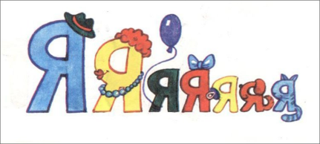  Ребята, Опираясь на ключевые слова,как вы думаете, угадайте какая будет тема нашего урока.  Учащиеся формулируют тему урока "Папа, мама, я - вместе дружная семья")  ФО Словесная похвала. Молодцы,ребята! Быстро и правильно справились с заданием.  Цели нашего урока:  – научитесь понимать общее содержание сообщения, определяя тему текста.  – составлять тексты разных типов на основе иллюстраций (описание, повествование, рассуждение)  Ребята, чтобы добиться этих целей, надо выполнить работу в группе.  Каждый из вас должен представить и поучаствовать в разработке текстов о семье.  ІІ. Объединение в группы."Счетные палочки"  Стратегия "Ассоциативный ряд" на слово "семья"  І-группа - Крепкая, большая, дружная, родная,счастливая ;  ІІ-группа - Дом, папа,мама,брат, сестра,дедушка,бабушка;  ІІІ-группа - Бесценное,дорогое, несравненное, уникальное.  -Берут палочки разных цветов, сразу расселись по разным местам, (Учащиеся объединились в группы по цвету палочек)  ОС-Ребята,вы отлично справились с заданием, правильно, семья - это твои родные и любимые люди.  Все слова, которые вы назвали относятся к слову "семья"  III. Основная часть урока.  Сегодня на уроке мы познакомимся с песней Ильи Резника и Раймонда Паулса "Золотая свадьба "(«Бабушка рядышком с дедушкой»). Будем анализировать текст, отвечать на вопросы, правильно определять тему текста.  Прослушайте песню «Золотая свадьба»  Задание. Изучение нового материала.  1.Прослушайте текст песни «Золотая свадьба»  2.Познакомьтесь с вопросами. (Вопросы на слайде)  3.Прослушайте текст во второй раз.  4.Ответьте на вопросы.  5.Обсудите в паре, а затем в группе свои ответы.  6.Дайте правильный ответ от группы.  Обратите внимание на экран!  1.О чем говорится в песне?  2. Какой праздник отмечается в семье?  3. Сколько правнуков и внучат у дедушки с бабушкой?  4. Какая характеристика дается дедушке/ бабушке?  5.Какое слово или выражение в песне характеризует семью? Какая это семья?  6.Как вы понимаете значение выражений  «золотая свадьба», «парное молоко»?  ФО «Большой палец» после каждого ответа группы.  Комментарий учителя.  Учитель дает объяснение значений выражений  «Золотая свадьба»    «Парное молоко» - так называют свежий, только что сдоенный продукт. Без термообработки. Парное молоко – теплое, оно еще хранит температуру буренки.  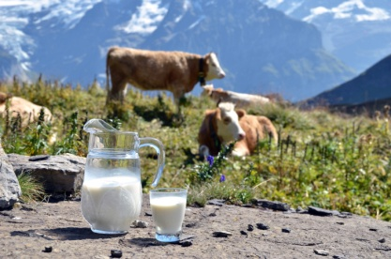    IV. Середина урока.  У каждого из нас есть семья.  Семья – это дружба, стабильность, уют. Семья – это место, где верят и ждут.  Физминутка «Волшебная палочка»  "Пожелания вашим семьям"  1 группа - описывает каким должно быть пожелание.  2 группа - повествует, рассказывает о чем пожелание, в определенной последовательности.  3 группа - рассуждает о пожелании, почему желает такое пожелание.  ОС.Учитель хвалит детей за пожелания.  ТИПЫ РЕЧИ  Описание КАКОЙ? Повествование Что и как произошло? Рассуждение ПОЧЕМУ?  - это мир в покое (одна фотография) — это мир в движении (один кадр сменяет другой) — это мысли о мире, а не сам мир  ТИПЫ РЕЧИ  Описание КАКОЙ? Повествование Что и как произошло? Рассуждение ПОЧЕМУ?  Каков предмет, человек? Что происходит с предметом, с человеком ? Почему человек и предмет такой? Почему так поступает?  Критерии оценивания учащихся: (Слайд )  1.Понимает содержание текста и отвечает на вопросы.  Составляю тексты разных типов(описание,повествование, рассуждение) на основе иллюстраций.  2.Составляет тексты разных типов (описание,повествование,рассуждение) на основе иллюстраций.  Понимаю  содержание текста и отвечаю на вопросы   |  | Слайд1  Слайд  Цели урока:  Слайд  песня Ильи Резника и Раймонда Паулса "Золотая свадьба "(«Бабушка рядышком с дедушкой»)  Ссылка  http://muzic.nur.kz/430718-babushka-ryadishkom-s-dedushkoj  Слайд с заданиями  Распечатать и на экране.  На доске критерии  Слайд3
Середина урока | V. Стратегия "Карта историй"  Ребята составляют по картинкам "Карту историй"  Составляют разные типы текстов по фрагментам картинок.  Придумайте текст к вашим иллюстрациям,  прочитайте и обсудите задание в группе.  Оценивать выступление группы будете при помощи стратегии «СВЕТОФОР»  1 группа Текст- описание  2 группа Текст-повествование  3 группа Текст-рассуждение  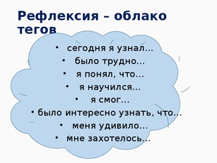  Комментарий учителя.  Домашнее задание. стр. 66  1.Подготовьте устный рассказ о вашей семье.  2.С интернета выпишите 5-7 пословиц о семье.  Мы доказали, что СЕМЬЯ-это бесценное богатство.  Спасибо за урок! |  | Слайд  Песня И.Резника и Р.Паулса «Золотая свадьба»  Ссылка ИКТ,компьютер ,колонки.  Слайд  Слайд

